Progetto Guidato:Rubrica in file di testo con interfaccia Grafica

Costruire un programma per gestire un elenco di voci.
L’elenco che si vuole gestire contiene un numero variabile di elementi, ogni voce dell’elenco memorizza i seguenti dati:
Nome, Telefono, indirizzo, compleanno, età.
Compleanno inteso come mese e giorno, es.: "01-15"
Il programma elabora i dati in Ram usando l’array. Ogni nuova voce viene inserita in ordine. Dopo ogni modifica e/o inserimento, il programma salva gli elementi dell’array in un file di testo. L’archiviazione nel file avviene gestendo gli elementi dell’array uno ad uno e scrivendo nel file i singoli valori degli attributi dell’oggetto corrente separando i valori con il carattere ‘;’.
es.: Angelo Branduardi;3456234567;Piazza Verdi, 3;11-05;34
Il programma si presenta agli utenti con un interfaccia grafica visibile nella figura riportata a pagina 2 di questo documento. L’ interfaccia grafica presenta un menu per la gestione dell’elenco, composto dalle seguenti opzioni: "1) Aggiungi voce", "2) Elimina voce", "3) Aggiorna rubrica".
La classe Voce racchiude le informazioni di un singolo elemento, mentre la classe Rubrica contiene l’elenco delle voci in un vettore, dichiarato come attributo privato. Le operazioni di modifica della rubrica sono incapsulate nei metodi della classe Rubrica. La classe Menu, presente nella versione testuale, è stata sostituita con una ComboBox nella finestra principale del programma, e viene utilizzata per controllare le scelte dell’utente.
La classe RubricaInFile è derivata dalla classe Rubrica e si occupa di salvare i dati contenuti nell’elenco in un file di testo. RubricaInFile usa un oggetto della classe StringTokenizer per scandire i termini (Token) di cui si compone la stringa letta dal file di testo. Rispetto al progetto precedente che salvava i dati in un file di oggetti, non occorre più che Voce sia Serializable in quanto nel presente progetto l’oggetto non viene archiviato nel file ma vengono archiviati i valori dei suoi attributi (i dati), come specificato sopra. Le classi sono descritte nei diagrammi di classe riportati di seguito.

La classe FinestraPrincipale è derivata dalla classe RubricaInFile e si occupa di gestire il dialogo con l’utente mediante una ComboBox, che funge da menu, e due pulsanti: ESEGUI ed ESCI. Il primo permette di eseguire i comandi selezionati dal menu ed il secondo di uscire dal programma. Nella FinestraPrincipale sono presenti altri elementi grafici, visibili nella figura a pag.3: Una seconda ComboBox, e una serie di caselle di testo con rispettive etichette. La ComboBox, posta in basso, permette di selezionare un elemento dall’elenco rendendo visibile la foto del soggetto associato ai dai visibili nella parte superiore della finestra. Questo meccanismo è reso possibile mediante la gestione degli eventi legati alla selezione nella ComboBox.

La classe DialogFormManager si occupa di gestire il dialogo con l’utente, mediante una finestra di dialogo derivata dalla classe predefinita JDialog, al momento della Modifica/Inserimento di una voce dell’elenco.
Nella gestione degli eventi legati ai pulsanti si è volutamente reso ridonante la risposta all’evento del click sul pulsante, per mostrare varie modalità di gestione degli eventi. Si lascia allo studente la scelta del metodo che ritiene più adatto o semplice da usare.

Questo programma non vuole essere un modello ma solo uno esempio per analizzare il funzionamento di varie classi predefinite in un contesto alquanto articolato.
Queste quattro classi sono descritte nei seguenti diagrammi di classe:
Rubrica
Voce
Nome
Telefono
indirizzo
compleanno,
eta
elenco
AggiungiVoce
eliminaVoce
visualizza

LeggiDati
stampa
getNome

RubricaInFile
nomeFile
DialogFormManager
JDialog dialog;
….
RubricaInFile(String nomeFile)
InitVettore
AggiungiVoce (Voce v)
eliminaVoce (int indice)
visualizza
ScriviDati
LeggiDati
eliminaVoce(int indice, String risposta)
DialogFormManager(JFrame parent)
show()
closeDialog()

FinestraPrincipale
NomeFile
….
FinestraPrincipale (String nomeFile)
initDati() // Inizializza alcune parti dell'applicativo
initGrafica() // Inizializza L'interfaccia grafica dell'applicativo
aggiornaDati(int i)
…..
Alcuni metodi per gestire eventi legati ai pulsanti o alle ComboBox
…
showDialog()
AggiungiVoce
eliminaVoce
Aggiorna()
esegui() // gestione del bottone ESEGUI
Stampa rubrica // Stampa in terminal

Nuovo metodo
Nuove classi
Per ogni voce si vogliono memorizzare i seguenti dati:
Nome, Telefono, indirizzo, compleanno, età.
Alla fine dell'immissione dati, a richiesta dell’utente (scelta dal menu), il programma stampa un report contenente una prima riga di intestazioni con le seguenti scritte:
Nome Telefono indirizzo compleanno età
Nelle successive righe riporta i valori relativi ai seguenti dati archiviati:
Nome Telefono indirizzo compleanno età

Si chiede di eseguire i seguenti compiti:
- Scrivere l'algoritmo in Java facendo uso di un array dinamico di oggetti per elaborare i dati in Ram. Archiviare i dati dell’array in un file di testo. Prevedere un’interfaccia grafica per l’utilizzo agevole della rubrica. Sviluppare il programma facendo uso delle classi come previste nel progetto riportato sopra e come e visibile nella figura sotto.
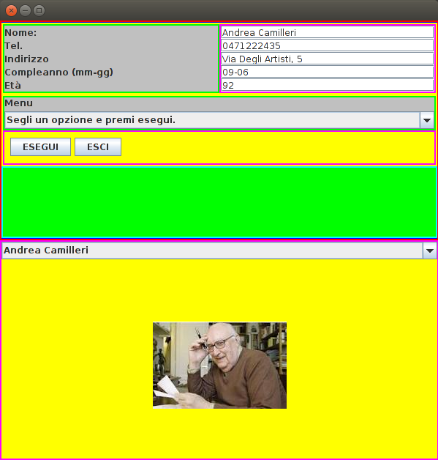Illustrazione 1: Interfaccia grafica del programma

